**Дата**: 5.02.2025

**Клас**: 3-АБ

**Предмет**: англійська мова

**Тема:** На кухні. Введення ЛО теми – cup/glass/saucer/teaspoon/bowl/lay the table. Розвиток навичок читання.

**Мета:** : формувати навички вживання лексичних одиниць по темі; удосконалювати навички читання, аудіювання й усного монологічного мовлення; розвивати пізнавальні інтереси учнів; виховувати інтерес до самостійного пошуку потрібної інформації, а також загальну культуру учнів.

**Вчитель**: Руда Д.В.

Хід уроку

1.Greeting

Good afternoon, guys! I’m glad to see you. Are you ready to start our lesson? All set?

2. Wаrm up / Listening

Уважно слухати аудіо трек і дати відповідь на питання вчителя <https://www.youtube.com/watch?v=lMSAKOtQAw0> .

3. Speaking

What would you like to change in your house?

What is the color of your front door?

What kind of housing would you prefer?

What is your dream house?

Do you like to keep pets in your home?

Are there any parks near your home?

What strange materials do you know of that have been used to make houses?

Could you build a house for yourself? How would you do it? (you cannot have a builder help you)

How could you live without electricity? Could you make your own electricity? How?

4. Повторення

*Словник:*

*In-в*

*On-на*

*Under-під(анде)*

*Between-між(бетвін)*

*In front of-попереду(ін франт аф)*

*Behind- ззаду(біхайнд)*

.

*A coat-пальто (кот)*

*A raincoat-дощовик(реінкот)*

*Mittens –рукавички(мітенс)*

*Sun hat-капелюх(сан хет)*

*Flip-flops-тапки (фліп флопс)*

*Rainbow-веселка(рейнбоу)*

*Clouds-хмари(клаудс)*

*River-річка(ріва)*

*Grass-трава(грас)*

*Snowflakes-сніжинка(сноуфлейкс)*

*Dirty-брудний(дьоті)*

*Clean-чистий(клін)*

*A beak- дзьоб(бік)*

*A claw-кіготь(кло)*

*A wing-крило(він)*

*A tail-хвіст(тейл)*

*A mane-грива(мейн)*

*A fur- хутро(фьо)*

*A paw-лапа(по)*

*Eggs – яйця(егс)*

*Milk – молоко (мілк)*

*Yeast – дріжді(іст)*

*Salt – сіль (солт)*

*Butter-масло(бате)*

5. Writing

Виконати письмово вправу 2, 3, 4 стр 69 .

Вживання was/were. Was (she/he/it) Were (we/ you/they).Переклад: був, була.

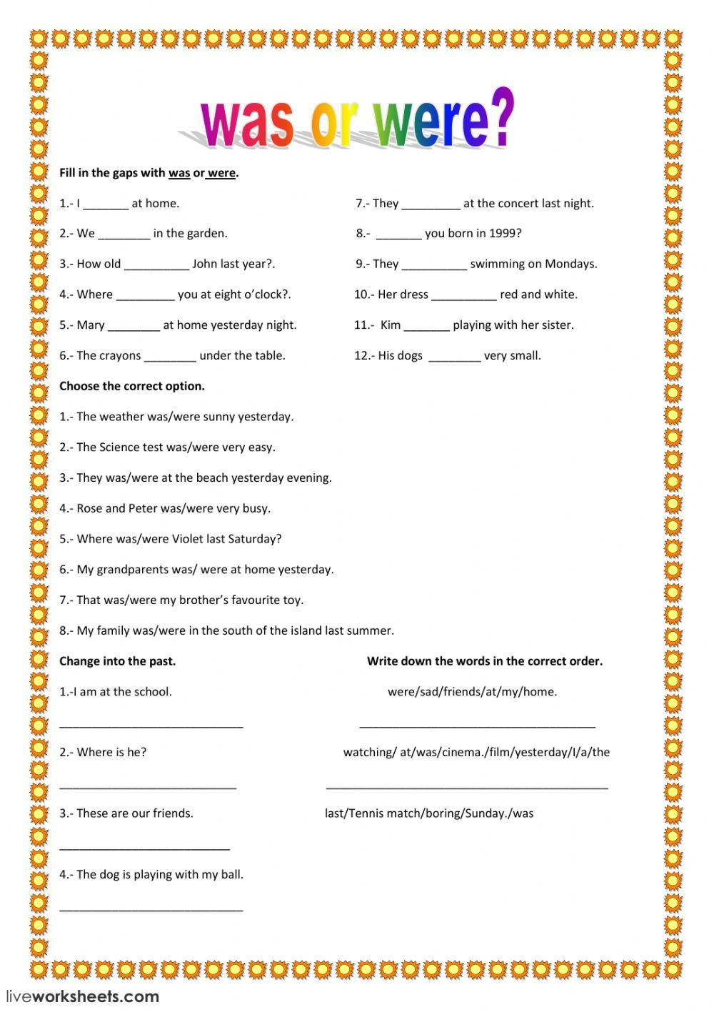

6. Homework

1. Виконати письмово вправу 4 стр 72.

2. Повторити слова в конспекті, також вживання was/were.